**КИЇВСЬКИЙ НАЦІОНАЛЬНИЙ УНІВЕРСИТЕТ**

**імені ТАРАСА ШЕВЧЕНКА**



**ФАКУЛЬТЕТ ІНФОРМАЦІЙНИХ ТЕХНОЛОГІЙ**

**Кафедра прикладних інформаційних систем**

**Звіт до практичної роботи №4**

**з курсу**

**«Системне та прикладне програмне забезпечення»**

*Студента 2 курсу*

*групи ПП-21*

*спеціальності 122 «Комп'ютерні науки»*

*ОП «Прикладне програмування»*

*%username%*

*Викладач:*

ас.Криволапов Я.В.

**Київ – 202**

**Мета роботи:** набути практичних навичок роботи в операційній системі

LINUX, ознайомитися з основними командами для керування роботою процесів.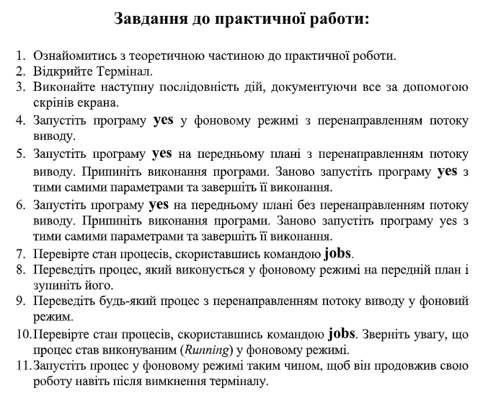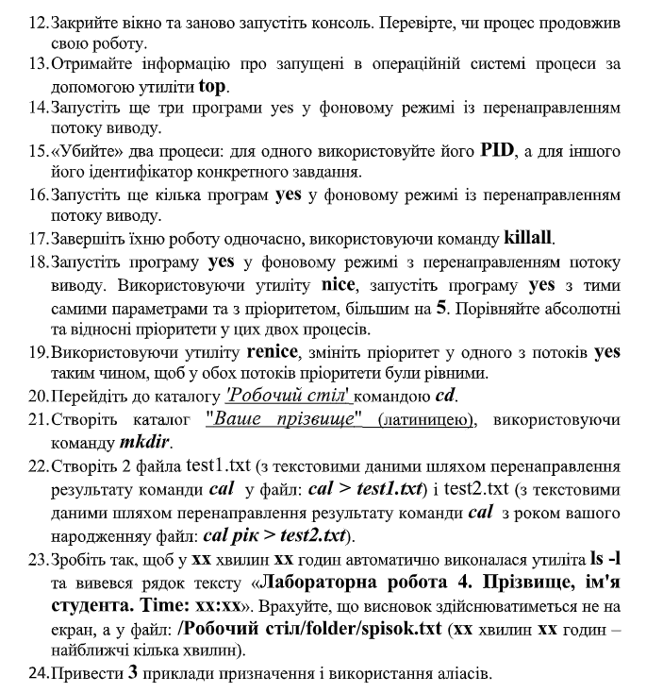

**Виконання:**

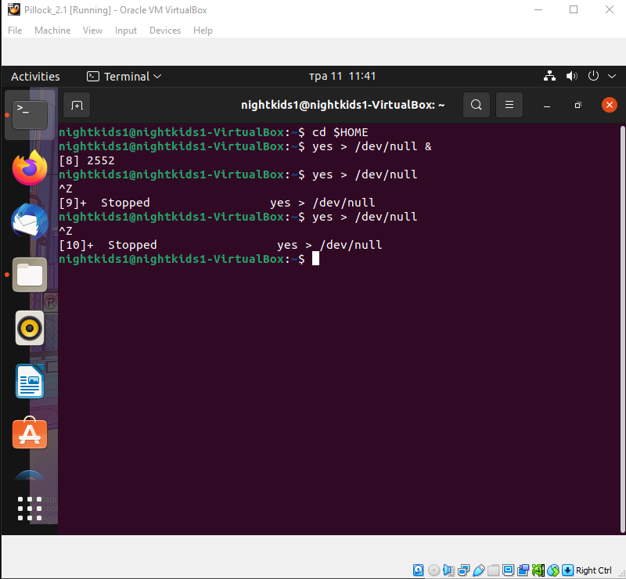

Запуск команди yes з перенаправленням потоку виводу (у фоновому режимі та на передньому плані)

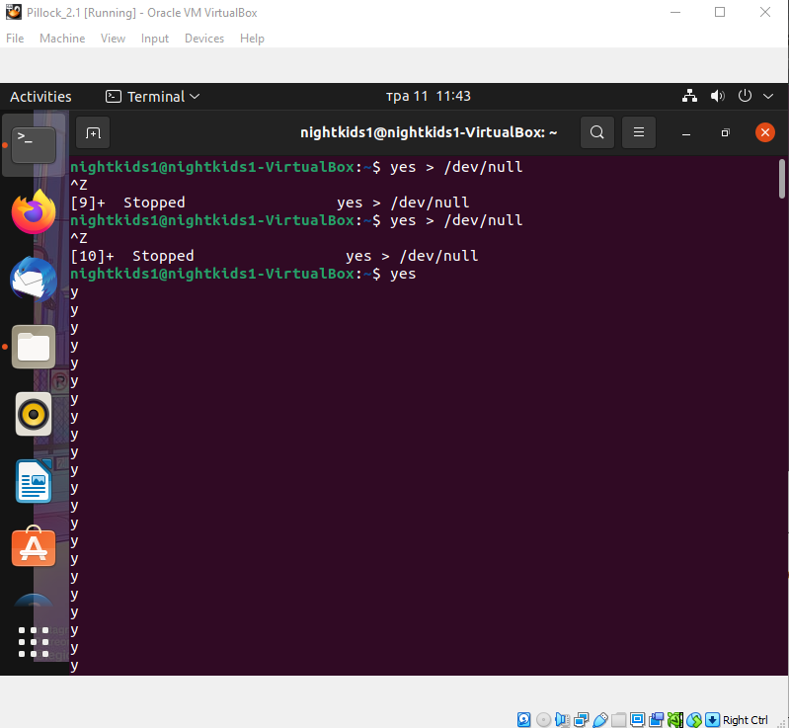

Запуск команди yes на передньому плані без перенаправлення потоку виводу

(... деяка кількість “у”)

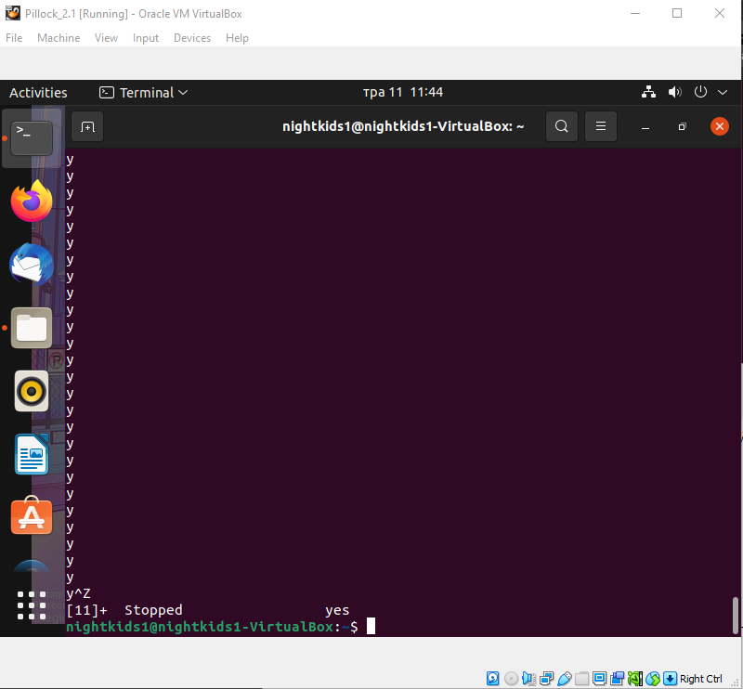

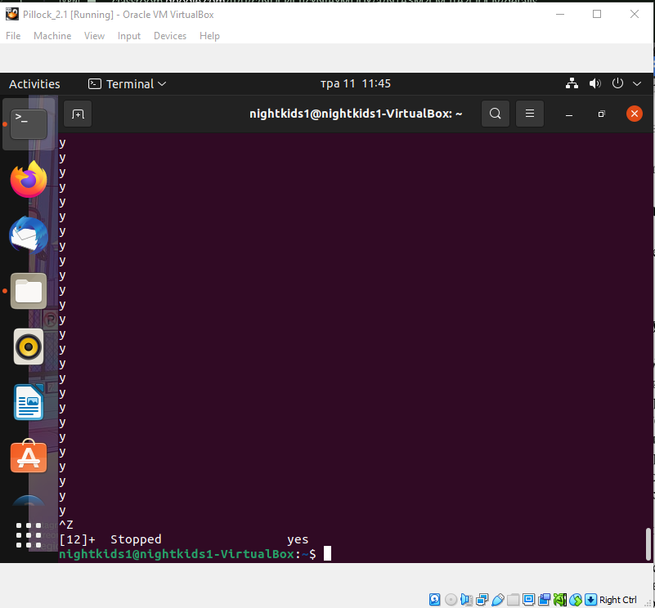

Переривання другої команди yes, запущеної на передньому плані без перенаправлення потоку виводу

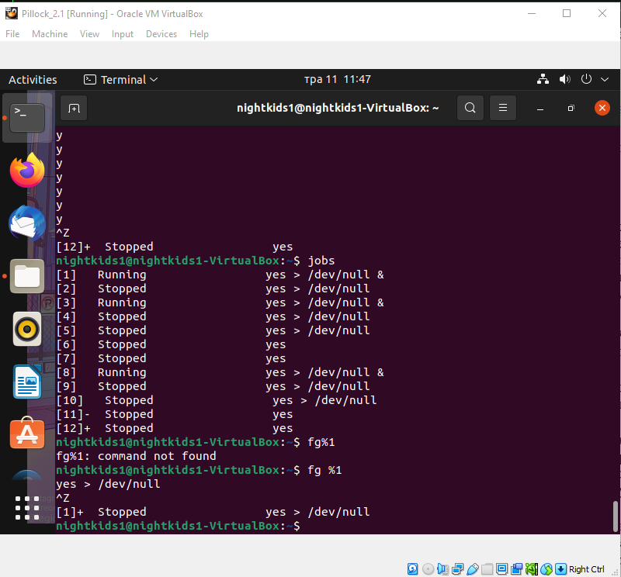

Перегляд стану процесів командою jobs, переведення процесу з фонового на передній план та його зупинка

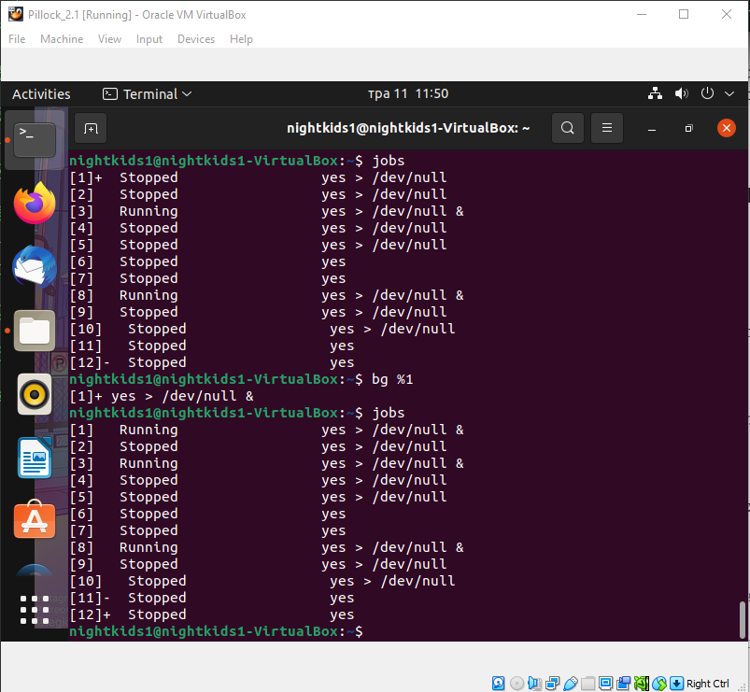

Перегляд стану процесів командою jobs, переведення процесу з переднього плану на фоновий режим та перевірка результатів за допомогою команди jobs

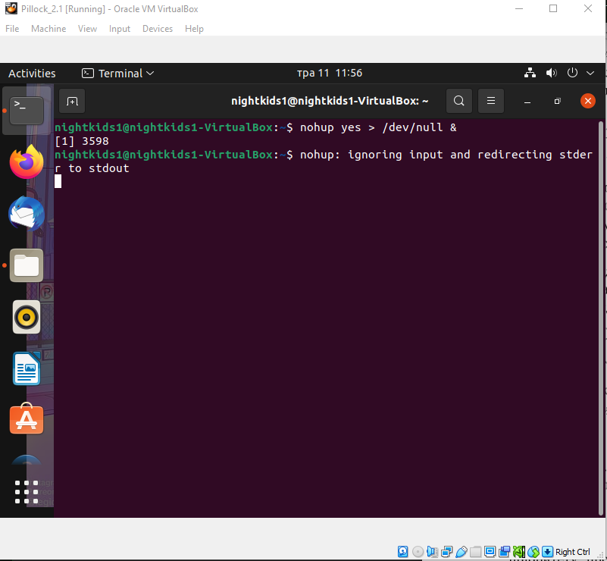

Запуск команди у фоновому режимі таким чином, щоб вона не припиняла роботу навіть після закриття терміналу

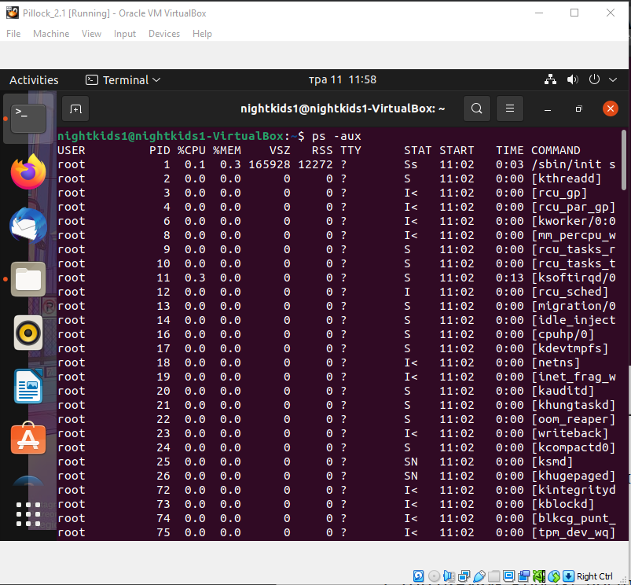

Перевірка роботи команди за допомогою ps -aux

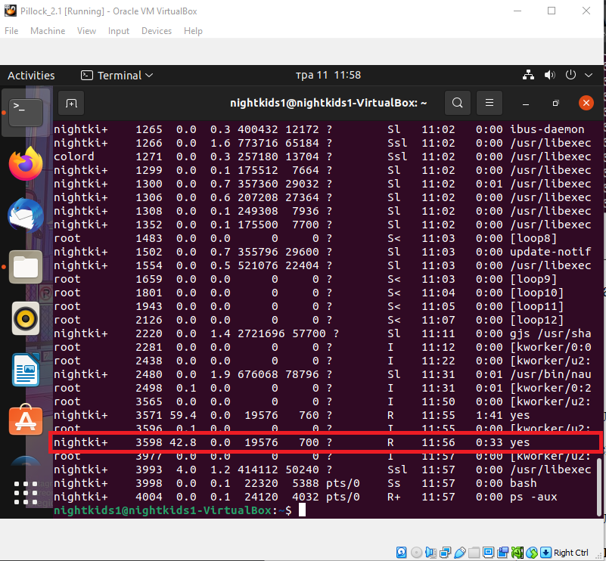

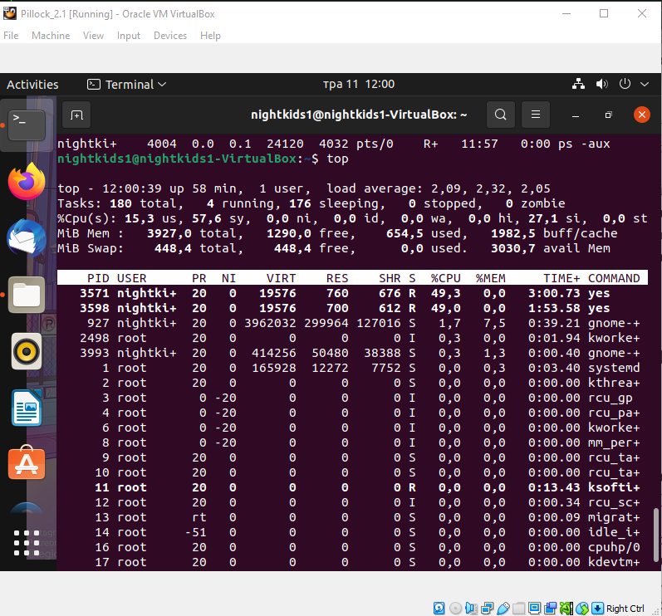

Отримання інформаці про запущені в операційній системі процеси за

допомогою утиліти top

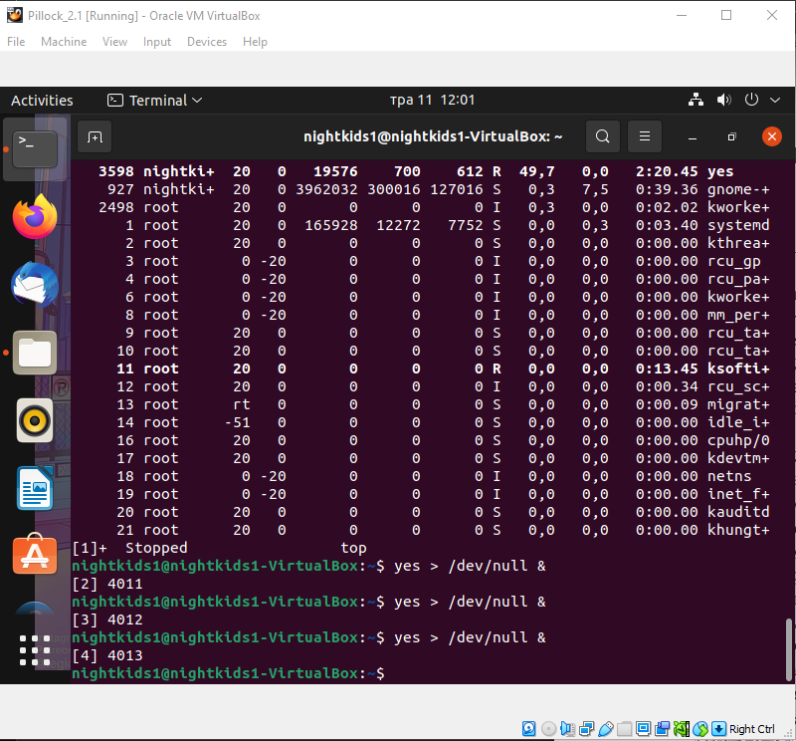

Запуск ще трьох програм yes у фоновому режимі із перенаправленням

потоку виводу

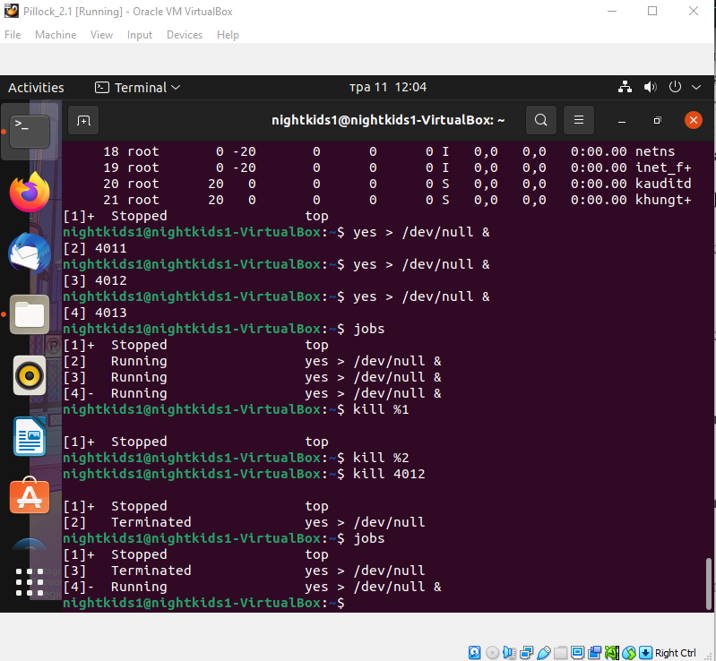

«Убивство» двох процесів: для одного використано його PID, а для іншого

- ідентифікатор конкретного завдання

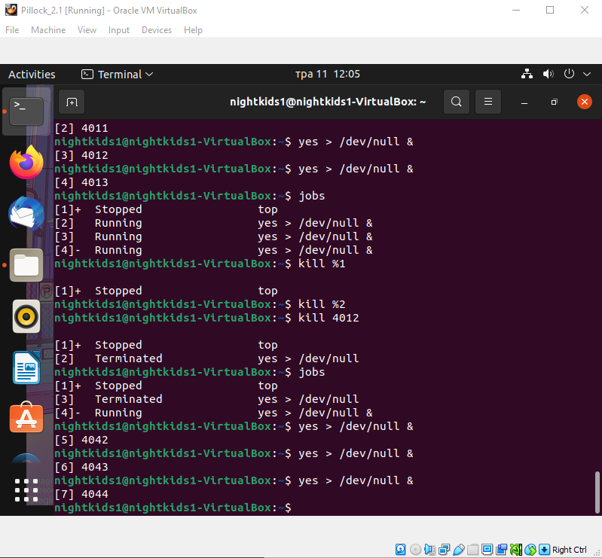

Запуск ще трьох програм yes у фоновому режимі з перенаправленням потоку

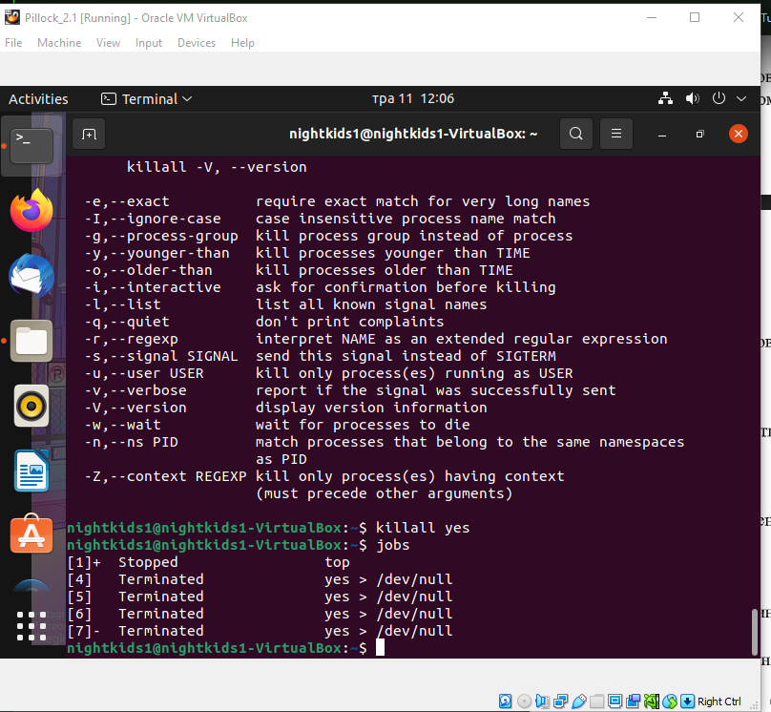

Завершення всіх процесів “yes” за допомогою killall

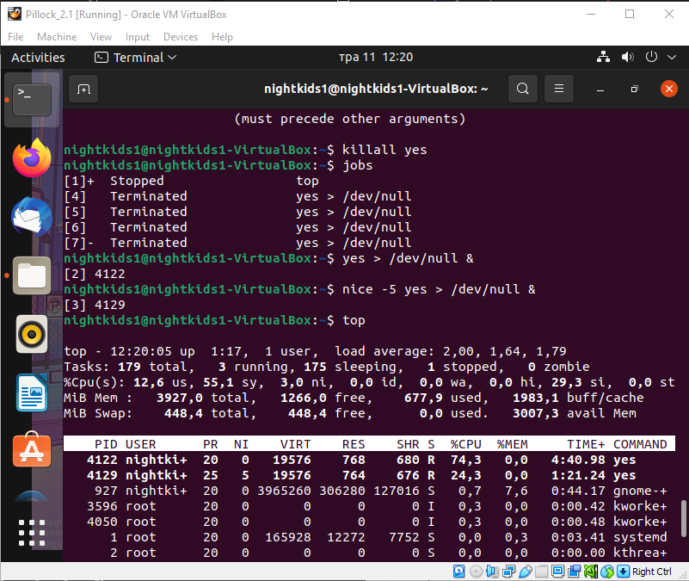

Запуск команди yes в фоновому режимі з перенаправленням потоку без зміни пріоритету та запуск тої самої команди зі зміною пріорітету. Перевірка відносного та абсолютного пріорітетів процесів за допомогою команди top

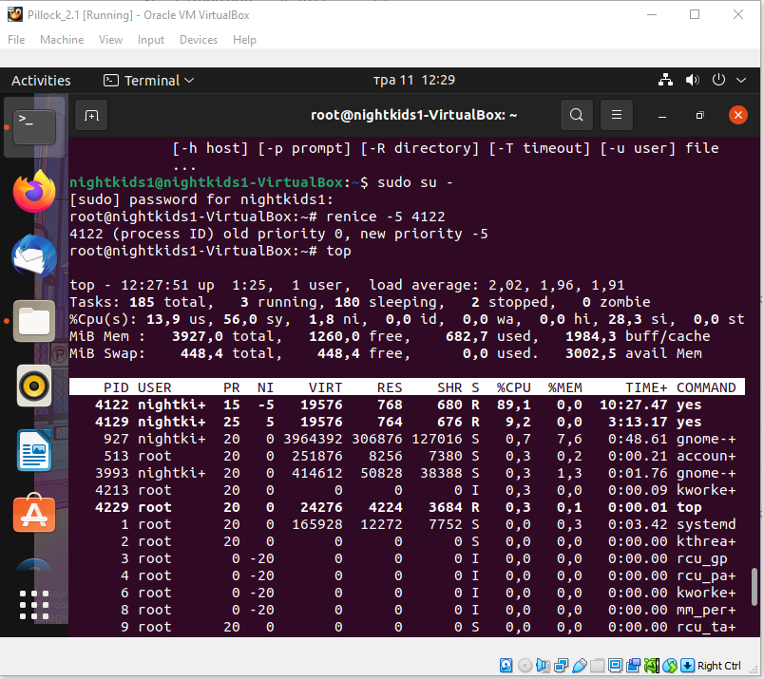

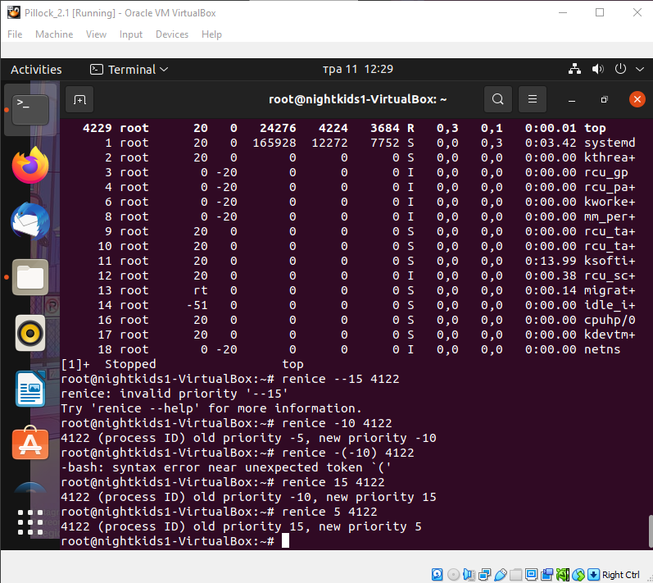

Зрівняння пріоритетів для двох процесів за допомогою root-прав та команди renice

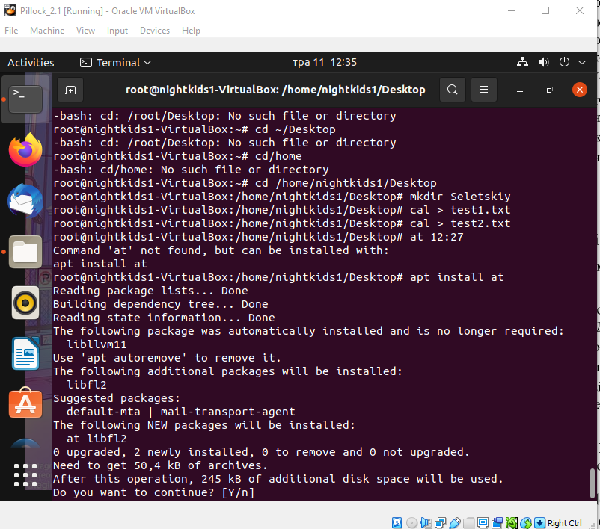

Перехід на робочий стіл, створення папки та двох файлів, інсталяція команди at

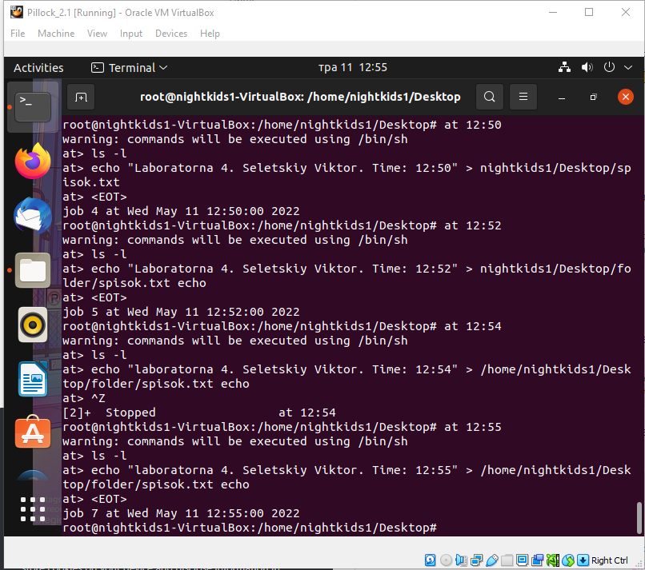

Відкладене виконання команди за допомогою at

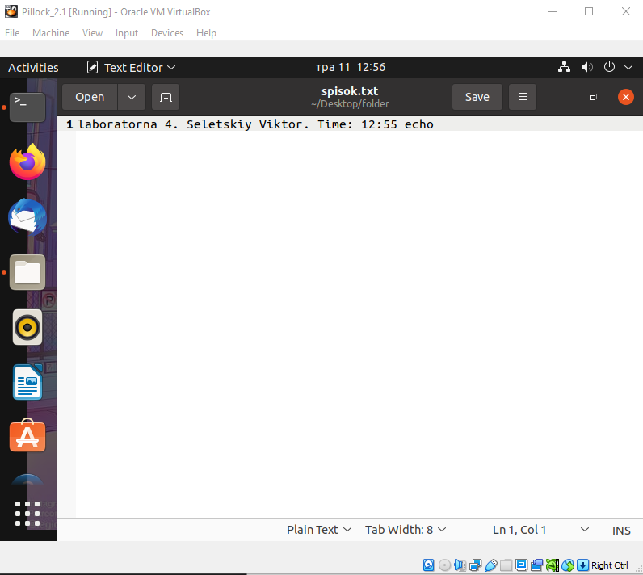

Результат відкладеного виконання команди за допомогою at (запис у файлі)

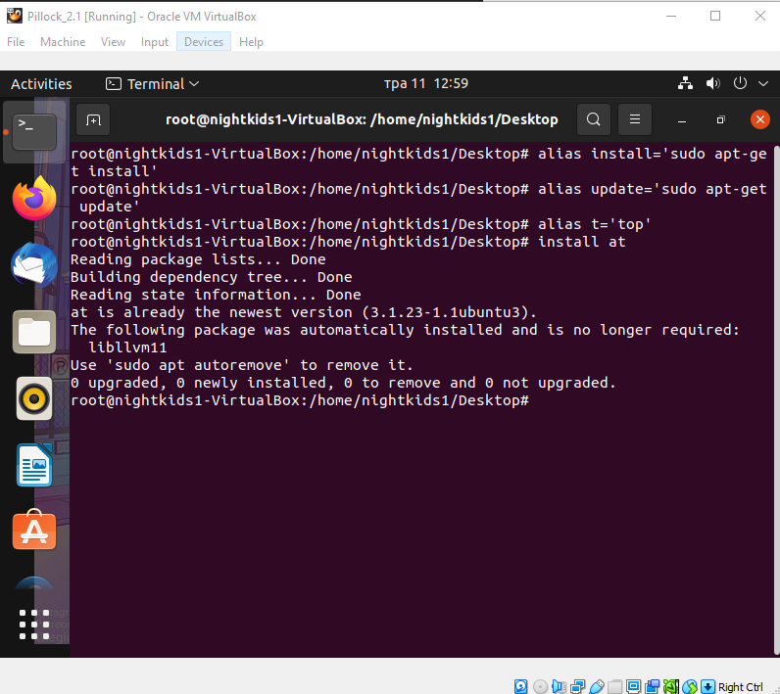

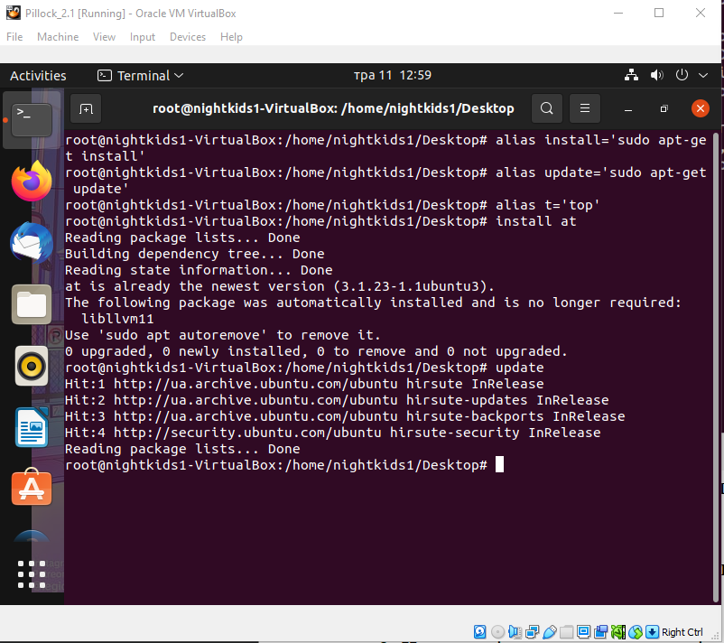

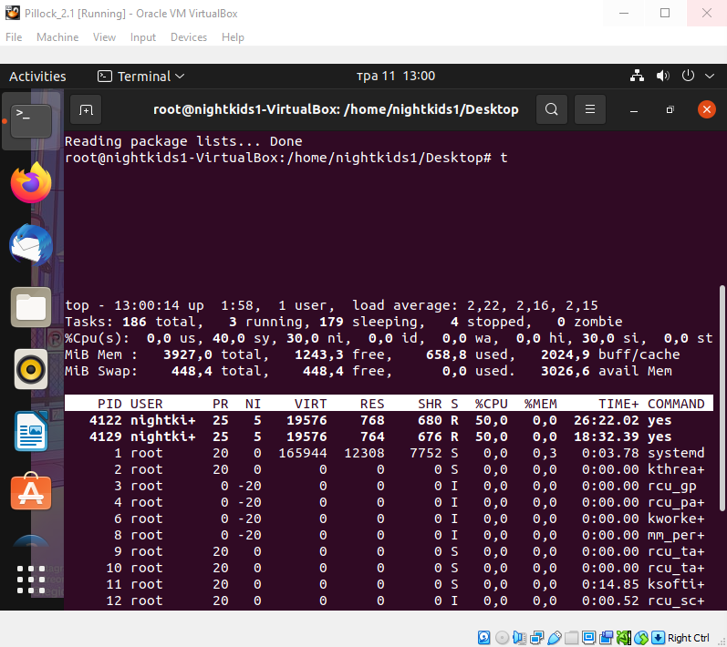

3 приклади призначення та використання аліасів (install, update, top)

**Контрольні питання**

1. Що означає процес.

Програма, що виконується в даний момент, або її нащадки.

1. Як дізнатися про всі процеси, які працюють у даний час в системі.

Командою ps або pstree.

1. Як завершити роботу процесу, якщо відома його назва.

За допомогою команди killall (це завершить усі процеси з заданим ім’ям)

1. Поясніть різницю між дією комбінацій клавіш Ctrl-Z та Ctrl-C.

Ctrl + Z не зупинить процес, що діє у фоновому режимі - зазвичай ця команда визначаєтся інтерактивними програмами як та, що їх зупиняє. Ctrl + C просто зупиняє поточний процес без можливості відновлення.

1. Як визначити ідентифікатор процесу.

Командою top, ps або при запуску процеса.

1. Як перевести процес у фоновий режим.

Командою bg або вказавши аргумент & в кінці програми при її запуску.

1. Як змінити пріорітет процесу.

Командою renice.

1. Що означає аліас.

Перевизначення (скорочення) назви команди.

Висновок: під час виконання роботи я навчився основним командам Linux, що працюють з та керують процесами, використовуючи термінальне вікно в ОС Linux Ubuntu. Запустив на віртуальній машині операційну систему Linux Ubuntu, запустив термінал, виконав команди, вказані у завданні до лабораторної роботи, пересвідчився у їх коректній роботі. Працював з VMware, Linux Ubuntu, терміналом, базовими командами.